Курение может стать причиной пожара

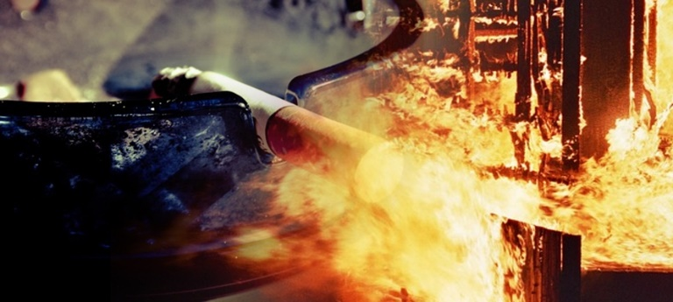
Неосторожность или небрежность при курении – одна из наиболее распространенных причин пожаров, как в жилых домах, так и на предприятиях промышленности. Чтобы не допускать пожара на рабочем месте или в жилом секторе, необходимо соблюдать правила пожарной безопасности при курении.

Курят везде: дома, на улице, на работе. И нередко, горящие спички и окурки бросают мимо урны или куда попало. Открытый огонь в виде тлеющей сигареты, зажженной спички, конфорки газовой плиты – все они часть нашего быта. Необходимо постоянно помнить, что любой из этих источников способен воспламенить горючий материал.

Результаты опытов показали, что максимальная температура тлеющей сигареты колеблется в пределах 300-420°С при длительности тления четыре-восемь минут. Сигарета может тлеть полчаса, ее температура в это время составляет 310-320°С. В конце концов и папироса, и сигарета погаснут, но перед этим они могут вызвать тление материала, на который были брошены. Новый очаг тления за время один-четыре часа (в зависимости от свойств материала и условий теплоотдачи) способен превратиться в пожар.

Например, сосновая дранка воспламеняется через 60-80 минут, доски – через 180-210 минут. Воспламенение бумаги может наступить через час. За это время человек будет уже далеко от места, где он курил. Вызвав тление горючего материала, сам окурок через некоторое время гаснет. Но образованный им очаг тления при благоприятных условиях может превратиться в пожар. В условиях, обеспечивающих концентрацию тепла (на практике это скрытые деревянные конструкции, скопившиеся отходы), после обугливания места соприкосновения с тлеющей сигаретой происходит саморазогрев горючих материалов, а затем – воспламенение.

Сотрудники органов Государственного пожарного надзора напоминают, что непогашенная сигарета может стоить государству миллионов рублей ущерба, а человеку – мебельного гарнитура, целого дома и, наконец, жизни. Сигарета грозит бедой, когда вы ремонтируете автомашину и натираете мастикой пол, красите дверь или подоконник, отмываете руки в бензине и чистите пятновыводителем одежду, а особенно опасно, если Вы курите в постели.

Помните, что нельзя:
курить в постели или сидя в кресле, тем более, если выпили спиртное – в таком положении очень легко заснуть;
даже потушенные сигареты не бросайте в урны с бумагами и другими горючими отходами – они могут загореться;
не следует в качестве пепельницы использовать бумажные кульки, коробки от спичек или сигарет;
необходимо следить за тем, чтобы спички или сигареты не попадали в руки детям;
не курите в гараже – близость автомобиля и легковоспламеняющихся жидкостей могут спровоцировать пожар;
Непогашенные сигареты, выброшенные из окон или балконов потоками воздуха могут заноситься на соседние балконы и в открытые окна квартир, что становится причиной пожаров. Поэтому для исключения заноса источника загорания в помещение необходимо закрывать окна и двери балконов при уходе из квартиры.

Также нужно быть осторожным при курении на лестничной площадке. Ни в коем случае не допускается бросать непогашенные сигареты в нижние пролеты или шахту лифта.

Еще раз напоминаем: курение в помещении, особенно в нетрезвом виде, опасно для жизни. Помните, что пожар легче предупредить, чем потушить.

